NOMBRE COMPLETO:

CÉDULA IDENTIDAD:
EDAD:
FECHA NACIMIENTO:
Dirección:
Barrio/Localidad:

Teléfono/ Celular:
WhatsApp:

E-mail:
Asistencia médica:
Vencimiento de Carné de Adolescente (fecha):
Estudios Cursados:

Centro o Adulto de Referencia:
Teléfono:

¿Estudias? SÍ/NO. ¿Dónde?

¿En qué horario?

¿Trabajas? SÍ/NO. ¿Dónde?
¿En qué horario?

¿Participas de algún grupo o Centro de jóvenes? SÍ/NO.
¿Cuál?

¿Tienes mascota?
¿Tu Comida preferida?

SOS BUENO/A EN o PARA:
¿Qué actividad/es te gusta hacer?
En una Fiesta, ¿qué música pondrías?
¿Qué otra música escuchas?
¿Cómo te enteraste de esta Capacitación?
¿POR QUÉ TE INTERESA ESTA CAPACITACIÓN?:



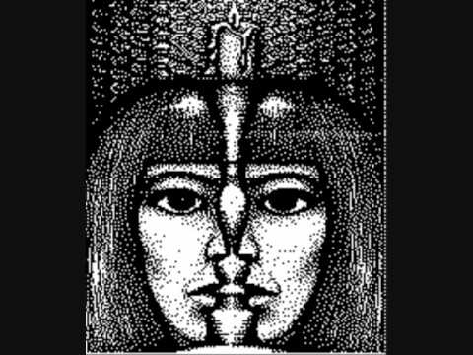

Estamos en contacto!!!
LAURA, VALENTINA y JAVIER. ……………………………………………………………………………………………………………………………………………..
INAU
Departamento de Recreación Educativa y Deporte
CAPACITACIÓN EN RECREACIÓN 2017
CONTACTOS:
Dpto. Recreación INAU- Yaguarón 1617, esquina Cerro Largo Teléfono- 2900 30 72
capacitacionrecreacion2017@gmail.com Laura Rivero- Valentina Conde- Javier Salas
IMPORTANTE!!!
CHARLA INFORMATIVA: JUEVES 1 de junio-14:30 hs. Lugar: Casa INJU (18 de Julio 1865 y Eduardo Acevedo)
INICIO: jueves 8 de junio -14:30 hs. Lugar: Casa INJU (18 de Julio 1865 y Eduardo Acevedo)

